Тел. +7(495)792-82-23
E-mail: 7928223@technadzor77.com

Технический отчет по обследованию объекта.
(Договор на проведение экспертизы № _____ от ______2018.)

Заказчик ###########################

Подрядчик ###################

Исполнитель ООО «Технадзор 77»

Генеральный директор
ООО «Технадзор 77» Коржев Д.С.

Ответственный исполнитель проведения
строительной экспертизы
Инженеры ООО «Технадзор 77»

###################
###################

Г. Москва

Вводная часть.

Объект строительного обследования: Комплексный ремонт апартаментов Е244, Е246, Е247, Е248, Е-249.

Адрес проведения обследования: ###################
Документы, представленные для исследования:
1.Договор строительного подряда № 24/Л-2/Е-244 от 18.07.18.,
Договор строительного подряда № 24/Л-2/Е-246 от 18.07.18.,
Договор строительного подряда № 24/Л-2/Е-248 от 18.07.18.,
Договор строительного подряда № 24/Л-2/Е-249 от 18.07.18.,
Договор строительного подряда № 24/Л-2/Е-247 от 18.07.18.,
2.Предварительный расчет стоимости материалов
3. Проектная документация, разработанная ################### (разделы ВК, ЭОМ, Система кондиционирования, Дизайн-проект.).

Цель обследования:
1.Экспертиза качества выполненных работ по комплексному ремонту на объекте Заказчика по адресу: ################### 2.Подготовка заключения о соответствии/несоответствии результатов работ требованиям заключенного договоров подряда .

Обследование проводилось «23» октября 2018 г. с 10-00 до 14-00 и «09» ноября 2018 г . с 10-00 до 14-00. (Повторное обследование после производства демонтажных работ по стяжке полов).

Характеристика обследуемого объекта:
Ремонт внутренних помещений апартаментов . Каждое помещение апартаментов Е244, Е246, Е247, Е248, Е249 включает прихожую, санузел, кухню-комнату, балкон.
Состав работ: подготовительные работы (устройство цементно-песчаных стяжек, штукатурка), вентиляция и кондиционирование, водоснабжение, канализация, электротехнические разводки, отделочные работы.

Вопросы, поставленные на экспертизу
1. Проверка качества выполненных строительно-ремонтных работ на объекте заказчика, выполняемых подрядной организацией ################### на соответствие требованиям технических регламентов, СП, ГОСТ и других нормативных документов по строительству, действующих на территории Российской Федерации.
2. Подготовка заключения о соответствии/несоответствии результатов работ требованиям заключенного договора строительного подряда № 24/Л-2/Е-244 от 18.07.18.

В соответствии с « Классификатором» основных видов дефектов в строительстве и промышленности строительных материалов (Утвержден Главной инспекцией Госархстройнадзора России 17 ноября 1993 г.)» устанавливает основные понятия, термины и определения, в рамках установленных границ понятий:
Критический дефект (при выполнении (СМР) – дефект, при наличии которого здание, сооружение его часть или конструктивный элемент функционально непригодны дальнейшее ведение работ по условиям прочности и устойчивости небезопасно либо может повлечь снижение указанных характеристик в процессе эксплуатации.
Критический дефект (при производстве конструкций и изделий) - дефект при наличии которого изделие конструкция функционально непригодны и его использование по назначению может повлечь потерю или снижение прочности устойчивости, надежности здания, сооружения его части или конструктивного элемента. Критический дефект подлежит безусловному устранению до начала последующих работ или с приостановкой начатых работ.
Значительный дефект - дефект, при наличии которого существенно ухудшаются эксплуатационные характеристики строительной продукции, и ее долговечность. Дефект подлежит устранению до скрытия его последующими работами.
При этом дефектом является каждое единичное отступление от проектных решений или неисполнение требований норм.
Скрытый дефект
Дефект, для выявления которого в нормативной документации, обязательной для данного вида контроля, не предусмотрены соответствующие правила, методы и средства.
Устранимый дефект
Дефект, устранение которого технически возможно и экономически целесообразно.

Неустранимый дефект
Дефект, устранение которого технически невозможно или экономически нецелесообразно.
("ГОСТ 15467-79 Управление качеством продукции. Основные понятия. Термины и определения (с Изменением N 1)" от 26.01.1979 г.).
Диагностическое обследование.

Экспертом было произведено визуальное и визуально-инструментальное обследование, объекта в соответствии с требованиями СП 13-102-2003 «Правила обследования несущих строительных конструкций зданий и сооружений». Произведены замеры геометрических характеристик в соответствии с ГОСТ 26433.0-85 «Система обеспечения точности геометрических параметров в строительстве».
Обследование строительных конструкций зданий и сооружений проводилось в три связанных между собой этапа:
подготовка к проведению обследования;
предварительное (визуальное) обследование;
детальное (инструментальное) обследование.
В соответствии с требованиями СП 13-102-2003 п. 6.1 подготовка к проведению обследований предусматривает ознакомление с объектом обследования, проектной и исполнительной документацией на конструкции и строительство сооружения, с документацией по эксплуатации и имевшим место ремонтам и реконструкции, с результатами предыдущих обследований.
Экспертами произведен внешний осмотр, дома с выборочным фиксированием на цифровую камеру, что соответствует требованиям СП 13-102-2003 п. 7.2
Основой предварительного обследования являлся осмотр результатов выполненных ремонтно-строительных работ с применением измерительных инструментов и приборов.
Экспертом было произведено визуальное и визуально-инструментальное обследование объекта, в соответствии с требованиями ГОСТ 31937-2011 «Здания и сооружения. Правила обследования и мониторинга технического состояния». Произведены замеры геометрических характеристик в соответствии с ГОСТ 26433.0-85 «Система обеспечения точности геометрических параметров в строительстве».

При обследовании объекта выявлены следующие дефекты, допущенные при строительстве:

1. Проектная и исполнительная документация.
(Апартаменты Е244, Е246, Е247, Е248, Е249).

1.1. Проектная документация на проведение ремонтно-строительных работ предоставлена.
1.2. Акты освидетельствования скрытых работ не предоставлены.
1.3. Исполнительные схемы инженерных разводок (сантехнические и электротехнические) не предоставлены. Паспорта и сертификаты на используемые материалы и оборудование не предоставлены.

2. Вентиляция и кондиционирование. (Прихожая, санузел, кухня-комната).
2.1.Апартаменты Е244
2.1.1. Монтаж системы выполнен не в полном объеме (смонтированы фреонопроводы и силовой кабель)., (работы выполнялись другим подрядчиком, работы в процессе доделки).
2.1.2. Вытяжная общедомовая вентиляция не подведена к оконечным местам внутренних помещений.

2.2.Апартаменты Е246
2.2.1. Монтаж системы выполнен не в полном объеме (смонтированы фреонопроводы и силовой кабель)., (работы выполнялись другим подрядчиком, работы в процессе доделки).
2.2.2. Вытяжная общедомовая вентиляция не подведена к оконечным местам внутренних помещений. Выведенный дренаж срезан и заштукатурен.

2.3.Апартаменты Е247
2.3.1. Монтаж системы выполнен не в полном объеме (смонтированы фреонопроводы и силовой кабель)., (работы выполнялись другим подрядчиком, работы в процессе доделки).
2.3.2. Вытяжная общедомовая вентиляция не подведена к оконечным местам внутренних помещений. Выведенный дренаж срезан и заштукатурен.

2.4.Апартаменты Е248
2.4.1. Монтаж системы выполнен не в полном объеме (смонтированы фреонопроводы и силовой кабель)., (работы выполнялись другим подрядчиком, работы в процессе доделки).
2.4.2. Вытяжная общедомовая вентиляция не подведена к оконечным местам внутренних помещений. Выведенный дренаж срезан и заштукатурен.

2.5.Апартаменты Е249
2.5.1. Монтаж системы выполнен не в полном объеме (смонтированы фреонопроводы и силовой кабель)., (работы выполнялись другим подрядчиком, работы в процессе доделки).
2.5.2. Вытяжная общедомовая вентиляция не подведена к оконечным местам внутренних помещений. Выведенный дренаж срезан и заштукатурен.

3. Отопление. (Прихожая, санузел, кухня-комната).

3.1. Апартаменты Е244
3.1.1. Работы выполнены не полностью ( не установлены решетки конвекторов)
3.1.2. Пластинчатые теплообменники конвекторов имеют механические повреждения,
3.1.3. Конвектора (нижняя грань) заделаны в стяжку пола на разной высоте (отметке) – от 15 до 25 мм.

3.2. Апартаменты Е246
3.2.1. Работы выполнены не полностью ( не установлены решетки конвекторов)
3.2.2. Пластинчатые теплообменники конвекторов имеют механические повреждения.
3.2.3. Конвектора (нижняя грань) заделаны в стяжку пола на разной высоте (отметке) – от 15 до 25 мм.

3.3. Апартаменты Е247
3.3.1. Работы выполнены не полностью ( не установлены решетки конвекторов)
3.3.2. Пластинчатые теплообменники конвекторов имеют механические повреждения.
3.3.3. Конвектора (нижняя грань) заделаны в стяжку пола на разной высоте (отметке) – от 15 до 25 мм.

3.4. Апартаменты Е248
3.4.1. Работы выполнены не полностью ( не установлены решетки конвекторов)
3.4.2. Пластинчатые теплообменники конвекторов имеют механические повреждения.
3.4.3. Конвектора (нижняя грань) заделаны в стяжку пола на разной высоте (отметке) – от 15 до 25 мм.

3.5. Апартаменты Е249
3.5.1. Работы выполнены не полностью ( не установлены решетки конвекторов)
3.5.2. Пластинчатые теплообменники конвекторов имеют механические повреждения.
3.5.3. Конвектора (нижняя грань) заделаны в стяжку пола на разной высоте (отметке) – от 15 до 25 мм.

4. Канализация (Санузлы).
4.1. Апартаменты Е244
4.1.1. Инсталляции закреплены шпильками не имеющие жесткого крепления.
4.1.3. При переходе стояка в горизонтальный трубопровод применен отвод 90 градусов. (дефект был выявлен после демонтажа стяжки пола)
4.1.5. Канализационная труба («лежак») выполнена с контруклоном. (дефект был выявлен после демонтажа стяжки пола).

4.2. Апартаменты Е246
4.2.1. Инсталляции закреплены шпильками не имеющие жесткого крепления
4.2.3. При переходе стояка в горизонтальный трубопровод применен отвод 90 градусов. (дефект был выявлен после демонтажа стяжки пола)

4.1.4. Канализационная труба («лежак») выполнена с контруклоном. (дефект был выявлен после демонтажа стяжки пола).

4.3. Апартаменты Е247
4.3.1. Инсталляции закреплены шпильками не имеющие жесткого крепления
4.3.3. При переходе стояка в горизонтальный трубопровод применен отвод 90 градусов (дефект был выявлен после демонтажа стяжки пола)

4.3.4. Канализационная труба («лежак») выполнена с контруклоном. (дефект был выявлен после демонтажа стяжки пола).

4.4. Апартаменты Е248
4.4.1. Инсталляции закреплены шпильками не имеющие жесткого крепления
.
4.4.3. При переходе стояка в горизонтальный трубопровод применен отвод 90 градусов (дефект был выявлен после демонтажа стяжки пола)

4.4.4. Канализационная труба («лежак») выполнена с контруклоном. (дефект был выявлен после демонтажа стяжки пола).

4.5. Апартаменты Е249
4.4.1. Инсталляции закреплены шпильками не имеющие жесткого крепления ( загнуты за водопроводные магистральные трассы).
4.4.2. Шпильки инсталляции деформированы.
4.4.3. При переходе стояка в горизонтальный трубопровод применен отвод 90 градусов. (дефект был выявлен после демонтажа стяжки пола)

4.5.4. Канализационная труба («лежак») выполнена с контруклоном. (дефект был выявлен после демонтажа стяжки пола).

5. Водоснабжение. (Санузлы.)

5.1. Апартаменты Е244
5.1.1. Теплоизоляция труб не выполнена.
5.1.2. На системе ГВС не установлены обратные клапана.
5.1.3. Не выполнен монтаж промывочных трасс от фильтров грубой очистки ГВС и ХВС.
5.1.4.Выводы ГВС и ХВС выполнены не симметрично относительно канализации ( согласно технологических карт на устройство канализационных разводок ).
5.1.5.Крепежные уголки и встроенные смесители смонтированы на монтажную пену.
5.1.6. Сантехнические гребенки «притянуты» к стоякам канализации хомутами.
5.1.7. Сливные бочки не подключены к системе водоснабжения
5.1.8. Смеситель душа в стене не зачеканен штукатурным раствором,
5.1.9. Не герметично подключено соединение фитинга гигиенического душа.
5.1.10 Не сделан вывод под ручную лейку
5.1.11. Гигиенический душ установлен в стене на недостаточной глубине, что не позволяет установить отражатель плотно к стене

5.2. Апартаменты Е246
5.2.1. Теплоизоляция труб не выполнена.
5.2.2. На системе ГВС не установлены обратные клапана.
5.2.3. Не выполнен монтаж промывочных трасс от фильтров грубой очистки ГВС и ХВС.
5.2.4.Выводы ГВС и ХВС выполнены не симметрично относительно канализации ( согласно технологических карт на устройство канализационных разводок ).
5.2.5.Крепежные уголки и встроенные смесители смонтированы на монтажную пену.
5.2.6. Сантехнические гребенки «притянуты» к стоякам канализации хомутами.
5.2.7. Сливные бачки не подключены к системе водоснабжения
5.2.8. Гигиенический душ установлен в стене на недостаточной глубине, что не позволяет установить отражатель плотно к стене
5.2.9. Не сделан вывод под ручную лейку

5.3. Апартаменты Е247
5.3.1. Теплоизоляция труб не выполнена.
5.3.2. На системе ГВС не установлены обратные клапана.
5.3.3. Не выполнен монтаж промывочных трасс от фильтров грубой очистки ГВС и ХВС.
5.3.4.Выводы ГВС и ХВС выполнены не симметрично относительно канализации ( согласно технологических карт на устройство канализационных разводок ).
5.3.5.Крепежные уголки и встроенные смесители смонтированы на монтажную пену.
5.3.6. Сантехнические гребенки «притянуты» к стоякам канализации хомутами.
5.3.7. Сливные бачки не подключены к системе водоснабжения
5.3.8. Гигиенический душ установлен в стене на недостаточной глубине, что не позволяет установить отражатель плотно к стене
5.3.9. Не сделан вывод под ручную лейку

5.4. Апартаменты Е247
5.4.1. Теплоизоляция труб не выполнена.
5.4.2. На системе ГВС не установлены обратные клапана.
5.4.3. Не выполнен монтаж промывочных трасс от фильтров грубой очистки ГВС и ХВС.
5.4.4.Выводы ГВС и ХВС выполнены не симметрично относительно канализации ( согласно технологических карт на устройство канализационных разводок ).
5.4.5.Крепежные уголки и встроенные смесители смонтированы на монтажную пену.
5.4.6. Сантехнические гребенки «притянуты» к стоякам канализации хомутами.
5.4.7. Сливные бачки не подключены к системе водоснабжения
5.4.8. Гигиенический душ установлен в стене на недостаточной глубине, что не позволяет установить отражатель плотно к стене
5.4.9. Не сделан вывод под ручную лейку

5.5. Апартаменты Е248
5.5.1. Теплоизоляция труб не выполнена.
5.5.2. На системе ГВС не установлены обратные клапана.
5.5.3. Не выполнен монтаж промывочных трасс от фильтров грубой очистки ГВС и ХВС.
5.5.4.Выводы ГВС и ХВС выполнены не симметрично относительно канализации ( согласно технологических карт на устройство канализационных разводок ).
5.5.5.Крепежные уголки и встроенные смесители смонтированы на монтажную пену.
5.5.6. Сантехнические гребенки «притянуты» к стоякам канализации хомутами.
5.5.7. Сливные бачки не подключены к системе водоснабжения
5.5.8. Гигиенический душ установлен в стене на недостаточной глубине, что не позволяет установить отражатель плотно к стене
5.5.9. Не сделан вывод под ручную лейку

5.6. Апартаменты Е249
5.6.1. Теплоизоляция труб не выполнена.
5.6.2. На системе ГВС не установлены обратные клапана.
5.6.3. Не выполнен монтаж промывочных трасс от фильтров грубой очистки ГВС и ХВС.
5.6.4.Выводы ГВС и ХВС выполнены не симметрично относительно канализации ( согласно технологических карт на устройство канализационных разводок ).
5.6.5.Крепежные уголки и встроенные смесители смонтированы на монтажную пену.
5.6.6. Сантехнические гребенки «притянуты» к стоякам канализации хомутами.
5.6.7. Сливные бочки не подключены к системе водоснабжения
5.6.8. Гигиенический душ установлен в стене на недостаточной глубине, что не позволяет установить отражатель плотно к стене.
5.6.9. Не сделан вывод под ручную лейку

6. Система электроснабжения. (Прихожая, кухня-комната).

6.1. Апартаменты Е244.
6.1.1. Автоматические выключатели в распределительных щитках загрязнены штукатурной смесью.
6.1.2. Установленные подрозетники загрязнены штукатурной смесью.
6.1.3. Выявлен монтаж подрозетников на монтажную пену.
6.1.4. Система защиты от протечек не окончена (Не установлен блок управления системой протечек, не выполнены пусконаладочные работы)
6.1.5. Датчики системы загрязнены строительными смесями.
6.1.6. Замер сопротивления изоляции не проводился.
6.1.7. Коробки уравнивания потенциалов (КУП) не выполнены по всем помещениям.
6.1.8. В помещениях кухни питание вытяжки подключено через общую группу силовых розеток.
6.1.9. В помещениях кухни не предусмотрено подключение духового шкафа через отдельную группу.
6.1.10. В помещениях прихожих не предусмотрена силовая розетка.
6.1.11. Не выполнена рабочая схема подключения кондиционирования.

6.2. Апартаменты Е246.
6.2.1. Автоматические выключатели в распределительных щитках загрязнены штукатурной смесью.
6.2.2. Установленные подрозетники загрязнены штукатурной смесью.
6.2.3. Выявлен монтаж подрозетников на монтажную пену.
6.2.4. Система защиты от протечек не окончена (Не установлен блок управления системой протечек, не выполнены пусконаладочные работы)
6.2.5. Датчики системы загрязнены строительными смесями.
6.2.6. Замер сопротивления изоляции не проводился.
6.2.7. Коробки уравнивания потенциалов (КУП) не выполнены по всем помещениям.
6.2.8. В помещениях кухни питание вытяжки подключено через общую группу силовых розеток.
6.2.9. В помещениях кухни не предусмотрено подключение духового шкафа через отдельную группу.
6.2.10. В помещениях прихожих не предусмотрена силовая розетка.
6.2.11. Не выполнена рабочая схема подключения кондиционирования.
6.2.12. При вскрытии электропроводки в жилой зоне выявлен стальной дюбель в середине сечения проводки.

6.3. Апартаменты Е247.
6.3.1. Автоматические выключатели в распределительных щитках загрязнены штукатурной смесью.
6.3.2. Установленные подрозетники загрязнены штукатурной смесью.
6.3.3. Выявлен монтаж подрозетников на монтажную пену.
6.3.4. Система защиты от протечек не окончена (Не установлен блок управления системой протечек, не выполнены пусконаладочные работы)
6.3.5. Датчики системы загрязнены строительными смесями.
6.3.6. Замер сопротивления изоляции не проводился.
6.3.7. Коробки уравнивания потенциалов (КУП) не выполнены по всем помещениям.
6.3.8. В помещениях кухни питание вытяжки подключено через общую группу силовых розеток.
6.3.9. В помещениях кухни не предусмотрено подключение духового шкафа через отдельную группу.
6.3.10. В помещениях прихожих не предусмотрена силовая розетка.
6.3.11. Не выполнена рабочая схема подключения кондиционирования.

6.4. Апартаменты Е248.
6.4.1. Автоматические выключатели в распределительных щитках загрязнены штукатурной смесью.
6.4.2. Установленные подрозетники загрязнены штукатурной смесью.
6.4.3. Выявлен монтаж подрозетников на монтажную пену.
6.4.4. Система защиты от протечек не окончена (Не установлен блок управления системой протечек, не выполнены пусконаладочные работы)
6.4.5. Датчики системы загрязнены строительными смесями.
6.4.6. Замер сопротивления изоляции не проводился.
6.4.7. Коробки уравнивания потенциалов (КУП) не выполнены по всем помещениям.
6.4.8. В помещениях кухни питание вытяжки подключено через общую группу силовых розеток.
6.4.9. В помещениях кухни не предусмотрено подключение духового шкафа через отдельную группу.
6.4.10. В помещениях прихожих не предусмотрена силовая розетка.
6.4.11. Не выполнена рабочая схема подключения кондиционирования.

6.5. Апартаменты Е249.
6.5.1. Автоматические выключатели в распределительных щитках загрязнены штукатурной смесью.
6.5.2. Установленные подрозетники загрязнены штукатурной смесью.
6.5.3. Выявлен монтаж подрозетников на монтажную пену.
6.5.4. Система защиты от протечек не окончена (Не установлен блок управления системой протечек, не выполнены пусконаладочные работы)
6.5.5. Датчики системы загрязнены строительными смесями.
6.5.6. Замер сопротивления изоляции не проводился.
6.5.7. Коробки уравнивания потенциалов (КУП) не выполнены по всем помещениям.
6.5.8. В помещениях кухни питание вытяжки подключено через общую группу силовых розеток.
6.5.9. В помещениях кухни не предусмотрено подключение духового шкафа через отдельную группу.
6.5.10. В помещениях прихожих не предусмотрена силовая розетка.
6.5.11. Не выполнена рабочая схема подключения кондиционирования.

7. Система пожаротушения (Прихожая, кухня-комната).

7.1. Апартаменты Е244.
7.1.1. Спринклерная система (форсунки) на время проведения строительных работ не закрыты.

7.2. Апартаменты Е246.
7.2.1. Спринклерная система (форсунки) на время проведения строительных работ не закрыты.

7.3. Апартаменты Е247.
7.3.1. Спринклерная система (форсунки) на время проведения строительных работ не закрыты.

7.4. Апартаменты Е248.
7.4.1. Спринклерная система (форсунки) на время проведения строительных работ не закрыты.

7.5. Апартаменты Е249.
7.5.1. Спринклерная система (форсунки) на время проведения строительных работ не закрыты.

8. Стены и перегородки (Прихожая, санузел, кухня-комната).

8.1. Апартаменты Е244.
8.1.1.Штукатурные маяки после выполнения штукатурных работ с плоскости стен не демонтированы.
8.1.2. Над сантехническими инсталляциями не выполнена перемычка под кирпичную кладку.
8.1.3. Не выполнена гидроизоляция под плиткой.

8.2. Апартаменты Е246.
8.2.1.Штукатурные маяки после выполнения штукатурных работ с плоскости стен не демонтированы. Там убраны
8.2.2. Над сантехническими инсталляциями не выполнена перемычка под кирпичную кладку.
8.2.3. Не выполнена гидроизоляция под плиткой.

8.3. Апартаменты Е247.
8.3.1. Штукатурные маяки после выполнения штукатурных работ с плоскости стен не демонтированы. Там убраны.
8.3.2. Над сантехническими инсталляциями не выполнена перемычка под кирпичную кладку.
8.3.3. Не выполнена гидроизоляция под плиткой.

8.4. Апартаменты Е248.
8.4.1. Штукатурные маяки после выполнения штукатурных работ с плоскости стен не демонтированы. Там убраны.
8.4.2. Над сантехническими инсталляциями не выполнена перемычка под кирпичную кладку.
8.4.3. Не выполнена гидроизоляция под плиткой.

8.5. Апартаменты Е249.
8.5.1. Штукатурные маяки после выполнения штукатурных работ с плоскости стен не демонтированы. Там убраны.
8.5.2. Толщина штукатурного слоя составляет 50 мм и выполнена без армирования (без использования штукатурной сетки).
8.5.3. Над сантехническими инсталляциями не выполнена перемычка под кирпичную кладку.
8.5.4. Не выполнена гидроизоляция под плиткой.

9. Отделка балконов

9.1. Апартаменты Е244.
9.1.1. Окраска стен и потолков производилась по неподготовленным поверхностям .
9.1.2. Структура окраски стен неоднородная (непрокрасы).
9.1.3. Неоднородный цвет окраски стен.

9.2. Апартаменты Е246.
9.2.1. Окраска стен и потолков производилась по неподготовленным поверхностям .
9.2.2. Структура окраски стен неоднородная (непрокрасы).
9.2.3. Неоднородный цвет окраски стен.

9.3. Апартаменты Е247.
9.3.1. Окраска стен и потолков производилась по неподготовленным поверхностям .
9.3.2. Структура окраски стен неоднородная (непрокрасы).
9.3.3. Неоднородный цвет окраски стен.

9.4. Апартаменты Е248.
9.4.1. Окраска стен и потолков производилась по неподготовленным поверхностям .
9.4.2. Структура окраски стен неоднородная (непрокрасы).
9.4.3. Неоднородный цвет окраски стен.

9.5. Апартаменты Е249.
9.5.1. Окраска стен и потолков производилась по неподготовленным поверхностям .
9.5.2. Структура окраски стен неоднородная (непрокрасы).
9.5.3. Неоднородный цвет окраски стен.

10. Стяжки и наливные полы (Прихожая, санузел, кухня-комната).

10.1. Апартаменты Е244.
10.1.1. При устройстве стяжек не были предусмотрены деформационные швы.
10.1.2. По периметру помещений в местах примыканий пола к стенам не предусмотрена демпферная лента.
10.1.3. Не установлена демпферная лента в местах прохода труб конвекторов через стяжку.
10.1.4. Выявлено многочисленное раскрытие сквозных трещин стяжки шириной до 1-2 мм.
10.1.5. Не выполнено армирование основания стяжки.
10.1.6. Не демонтированы маяки после окончания работ по устройству стяжки.
10.1.7. Выявлены перепады отметок наливного пола по горизонтали до 20мм
10.1.8. Прочность стяжки полов составляет менее М150.

10.2. Апартаменты Е246.
10.2.1. При устройстве стяжек не были предусмотрены деформационные швы.
10.2.2. По периметру помещений в местах примыканий пола к стенам не предусмотрена демпферная лента.
10.2.3. Не установлена демпферная лента в местах прохода труб конвекторов через стяжку.
10.2.4. Выявлено многочисленное раскрытие сквозных трещин стяжки шириной до 1-2 мм.
10.2.5. Не выполнено армирование основания стяжки.
10.2.6. Не демонтированы маяки после окончания работ по устройству стяжки.
10.2.7. Выявлены перепады отметок наливного пола по горизонтали до 20мм
10.2.8. Прочность стяжки полов составляет менее М150.

10.3. Апартаменты Е247.
10.3.1. При устройстве стяжек не были предусмотрены деформационные швы.
10.3.2. По периметру помещений в местах примыканий пола к стенам не предусмотрена демпферная лента.
10.3.3. Не установлена демпферная лента в местах прохода труб конвекторов через стяжку.
10.3.4. Выявлено многочисленное раскрытие сквозных трещин стяжки шириной до 1-2 мм.
10.3.5. Не выполнено армирование основания стяжки.
10.3.6. Не демонтированы маяки после окончания работ по устройству стяжки.
10.3.7. Выявлены перепады отметок наливного пола по горизонтали до 20мм
10.3.8. Прочность стяжки полов составляет менее М150.
10.4. Апартаменты Е248.
10.4.1. При устройстве стяжек не были предусмотрены деформационные швы.
10.4.2. По периметру помещений в местах примыканий пола к стенам не предусмотрена демпферная лента.
10.4.3. Не установлена демпферная лента в местах прохода труб конвекторов через стяжку.
10.4.4. Выявлено многочисленное раскрытие сквозных трещин стяжки шириной до 1-2 мм.
10.4.5. Не выполнено армирование основания стяжки.
10.4.6. Не демонтированы маяки после окончания работ по устройству стяжки.
10.4.7. Выявлены перепады отметок наливного пола по горизонтали до 20мм
10.4.8. Прочность стяжки полов составляет менее М150.

10.5. Апартаменты Е249.
10.5.1. При устройстве стяжек не были предусмотрены деформационные швы.
10.5.2. По периметру помещений в местах примыканий пола к стенам не предусмотрена демпферная лента.
10.5.3. Не установлена демпферная лента в местах прохода труб конвекторов через стяжку.
10.5.4. Выявлено многочисленное раскрытие сквозных трещин стяжки шириной до 1-2 мм.
10.5.5. Не выполнено армирование основания стяжки.
10.5.6. Не демонтированы маяки после окончания работ по устройству стяжки.
10.5.7. Выявлены перепады отметок наливного пола по горизонтали до 20мм
10.5.8. Прочность стяжки полов составляет менее М150.

11. ГКЛ короба для натяжных потолков (Прихожая, кухня-комната).

11.1. Апартаменты Е244.
11.1.1. На направляющих каркасах коробов не установлена демпферная лента.

11.2. Апартаменты Е247.
11.2.1. На направляющих каркасах коробов не установлена демпферная лента.

11.3. Апартаменты Е247.
11.3.1. На направляющих каркасах коробов не установлена демпферная лента.

11.4. Апартаменты Е248.
11.4.1. На направляющих каркасах коробов не установлена демпферная лента.

11.5. Апартаменты Е249.
11.5.1. На направляющих каркасах коробов не установлена демпферная лента.

12. Облицовка плиткой в СУ
12.1. Апартаменты Е249.
12.1.1. В месте установки инсталляции имеется перепад облицовки плитки по вертикали более 10мм

Исследовательская часть.

- Исполнительная документация.
1.1.Исполнительная документация (акты освидетельствования скрытых работ, паспорта и сертификаты на использованные материалы и изделия) отсутствует и не предоставлялась заказчику. (Нарушение ч.11.1 ст.55 ГрК РФ, РД-11-02-2006)

2. Вентиляция и кондиционирование.
2.1. Выведенный дренаж системы кондиционирования срезан и заштукатурен .,( Несоблюдение технологии производства работ, недобросовестная работа подрядчика, несоблюдение условий договоров подряда № 24/Л-2/Е-244(246,247,248,249) от 18.07.18 п.2.1.3.)´Дефект значительный, не устранимый
2.2. Вытяжная общедомовая вентиляция не подведена к оконечным местам внутренних помещений. (Не соблюдение условий договора подряда № 24/Л-2/Е-244 (246,247,248,249) от 18.07.18 п.2.1.3.). Дефект значительный, устранимый

3. Отопление.
3.1. Работы выполнены не полностью ., (Не соблюдение условий договора подряда № 24/Л-2/Е-244 от 18.07.18 п.2.1.3.).
3.2 Пластинчатые теплообменники конвекторов имеют механические повреждения. Значительный дефект.Неустранимый.
3.3. Конвектора (нижняя грань) заделаны в стяжку пола на разной высоте (отметке) – от 15 до 25 мм. Значительный дефект. Неустранимый.

4. Канализация
4.1. Инсталляции закреплены шпильками не имеющие жесткого крепления ( загнуты за водопроводные магистральные трассы). Значительный дефект, неустранимый.
4.2. Шпильки инсталляции деформированы. Значительный дефект, неустранимый.
4.3. При переходе стояка в горизонтальный трубопровод применен отвод 90 градусов. (СП 40-107-2003, п. 4.16) Значительный дефект, устранимый. (после устройства новой стяжки)
4.4. Канализационная труба («лежак») выполнена с контруклоном. (СП 30.13330.2012 «Внутренний водопровод и канализация зданий») Критический дефект, устранимый. (после устройства новой стяжки).

5. Водоснабжение

5.1. Теплоизоляция труб не выполнена. (СП 61.13330.2012 «Тепловая изоляция оборудования и трубопроводов»). Значительный дефект, устранимый, (После демонтажа стяжки, настенной плитки и демонтажа труб).

5.2. На системе ГВС не установлены обратные клапана. (п.7.1.9. СП 30.13330.2016 «Внутренний водопровод и канализация зданий»). Значительный дефект, устранимый

5.3. Не выполнен монтаж промывочных трасс от фильтров грубой очистки ГВС и ХВС. ( СП 30.13330.2016 «Внутренний водопровод и канализация зданий»). Значительный дефект, устранимый.
5.4.Выводы ГВС и ХВС выполнены не симметрично относительно канализации («Типовая технологическая карта на монтаж
внутреннего трубопровода систем канализации с установкой сантехнического оборудования и разборной арматурой., СП 40-101-96, СП 40-102-2000, СП 40-107-2003). Значительный дефект, устранимый.

5.5.Крепежные уголки и встроенные смесители смонтированы на монтажную пену.( СП 73.13330.2016 «Внутренние санитарно-технические системы зданий».) Значительный дефект, устранимый. (После демонтажа плитки).

5.6. Сантехнические гребенки притянуты к стоякам канализации хомутами. .( СП 73.13330.2016 «Внутренние санитарно-технические системы зданий».) Значительный дефект, устранимый.
5.7. Сливные бачки не подключены к системе водоснабжения.
Значительный дефект, устранимый.

5.8. Смеситель душа в стене не зачеканен штукатурным раствором. .( СП 30.13330.2016 «Внутренний водопровод и канализация зданий», СП 73.13330.2016 «Внутренние санитарно-технические системы зданий».) Значительный дефект, устранимый. (После демонтажа плитки).

5.9. Не герметично подключено соединение фитинга гигиенического душа. Значительный дефект, устранимый. (После демонтажа перегородки).

5.10. Нарушена технология монтажа механизма смесителей, не выполнен вывод под ручной душ. Значительный дефект, устранимый. (После демонтажа плитки)

6. Система электроснабжения.
6.1. Автоматические выключатели в распределительных щитках загрязнены штукатурной смесью и строительным мусором. (п. 1.1.25 ПУЭ) Значительный дефект, устранимый.
6.2. Установленные подрозетники загрязнены штукатурной смесью. Значительный дефект, устранимый.

6.3. Выявлен монтаж подрозетников на монтажную пену. ( Нарушение требований п.5.4.7. СТО НОСТРОЙ 2.15.168-2014 «Инженерные сети зданий и сооружений внутренние») Критический дефект, устранимый

6.4. Система защиты от протечек не закончена (Не установлен блок управления системой протечек, не выполнены пусконаладочные работы).

6.5. Датчики системы загрязнены строительными смесями. Значительный дефект, устранимый

6.6. Замер сопротивления изоляции не проводился. (п.п. 1.1.22; 2.1.31 ПУЭ) Значительный дефект, устранимый

6.7. Коробки уравнивания потенциалов (КУП) не выполнены по всем помещениям. Значительный дефект, устранимый

6.8. В помещениях кухни не предусмотрено подключение духового шкафа через отдельную группу. (СП 76.13330.2016 «Электротехнические устройства»., ГОСТ 7397.0-89.). Критический дефект, устранимый

6.9. В помещениях прихожих не предусмотрена силовая розетка. Значительный дефект, устранимый

6.10. Не выполнена исполнительная схема подключения кондиционирования.

6.11. При вскрытии электропроводки в жилой зоне выявлен стальной дюбель в середине сечения проводки, выявлены многочисленные соединения проводки на скрутках, не выполнено заземление проводки. (ПУЭ Глава 1.7., 1.7.51. «Заземление и защитные меры электробезопасности», ПУЭ Глава 1.7., 1.7.49. «Заземление и защитные меры электробезопасности»), Критический дефект, неустранимый.

7. Система пожаротушения
7.1. Спринклерная система (форсунки) на время проведения строительных работ не закрыты. Значительный дефект, устранимый

8. Стены и перегородки
8.1.Штукатурные маяки после выполнения штукатурных работ с плоскости стен не демонтированы. Значительный дефект, устранимый.

8.2. Толщина штукатурного слоя составляет 50 мм и выполнена без армирования (без использования штукатурной сетки. (СП 71.13330.2011 «Изоляционные и отделочные покрытия», ТТК 106-05 ТК. «Оштукатуривание внутренних кирпичных поверхностей при простой, улучшенной и высококачественной штукатурке».) Значительный дефект, устранимый (после демонтажа плитки)

8.3. Над сантехническими инсталляциями не выполнена перемычка под кирпичную кладку. Значительный дефект, устранимый (после демонтажа плитки)

9. Отделка балконов
9.1. Окраска стен и потолков производилась по неподготовленным поверхностям . п.3.7.,3.13. СП 71.13330.2011. п.3.7., 3.8. – «Изоляционные и отделочные покрытия»., )., ТТК. «Подготовка поверхностей под окрашивание. Сглаживание поверхностей и расшивка трещин»., ТТК ТК 107-05. «Подготовка внутренних стен и перегородок под покраску».) Значительный дефект, устранимый
9.2. Структура окраски стен не однородная (непрокрасы). (СП 71.13330.2011. п.3.7., 3.8. – «Изоляционные и отделочные покрытия»).

10. Стяжки и наливные полы
10.1. При устройстве стяжек не были предусмотрены деформационные швы. (п.8.14 СП 29.13330.2011. «Полы»., СП 71.13330.2011 «Изоляционные и отделочные покрытия»).
Критический дефект, устранимый

10.2. По периметру помещений в местах примыканий пола к стенам не предусмотрена демпферная лента. . (СП 71.13330.2011 «Изоляционные и отделочные покрытия» табл.17.). Критический дефект, устранимый

10.3. Не установлена демпферная лента в местах прохода труб конвекторов через стяжку. (п. 8.10. СП 29.13330.2011. «Полы»., СП 71.13330.2011 «Изоляционные и отделочные покрытия» табл.17.). Критический дефект, устранимый

10.4. Во всех помещениях выявлено многочисленное раскрытие сквозных трещин стяжки шириной до 1-2 мм. (п.8. СП 29.13330.2011. «Полы»). Критический дефект, устранимый (В связи с необходимостью демонтажа стяжки, была сбита напольная плитка, при демонтаже стяжки были перебиты трубы горячего и холодного водоснабжения и для их замены пришлось демонтировать плитку в санузлах.).
10.5. Не выполнено армирование основания стяжки. («Свод правил Полы» (в развитие СНиП 2.03.13-88 "Полы" и СНиП 3.04.01-87 "Изоляционные и отделочные покрытия") Критический дефект, неустранимый

10.6. Выявлены перепады отметок наливного пола по горизонтали более 20мм (СП 29. 13.330. 2011. «Полы») Значительный дефект, устранимый.

10.8. Прочность стяжки полов составляет менее М150. (п.5.3. СП 29.13330.2010 «Полы») Критический дефект, неустранимый

11. ГКЛ короба для натяжных потолков
11.1. На направляющих каркасах коробов не установлена демпферная лента. (Нарушение технологии монтажа изготовителя («Тиги Кнауфф»)). Значительный дефект, устранимый

12. Облицовка плитков в СУ
12.1. В месте установки инсталляции имеется перепад облицовки плитки по вертикали более 10мм (п.6.7. ТР 98-99. «Технические рекомендации по технологии устройства облицовок стен и покрытий полов из крупноразмерных керамических плиток»). Значительный дефект, не устранимый.

Вышеперечисленные виды работ по п.п. 1-12. (строительные, специальные строительные, оформление исполнительной документации) выполнены с критическими и значительными дефектами, что впоследствии может привести к потере или снижению прочности и устойчивости, надежности конструктивных элементов, а так же возможно существенное ухудшение эксплуатационных характеристик строительной продукции и ее долговечность.
При исследовании по первому вопросу, было установлено несоответствие качества выполненных строительных работ требованиям технических регламентов, СП, ГОСТ и других нормативных документов по строительству, действующих на территории Российской Федерации.

Заключение о соответствии/несоответствии результатов работ требованиям заключенного договора строительного подряда № 24/Л-2/Е-244 от 18.07.18.

1. В соответствии с п.2.1.3. договора строительного подряда № 24/Л-2/Е-244 от 18.07.18. «…Работы по договору выполняются на условиях «под ключ».
Согласно П. 8. «Терминология МДС 81-1.99: Методические указания по определению стоимости строительной продукции на территории Российской Федерации» : Строительство «под ключ» - это возведение и ввод в эксплуатацию полностью готового объекта.

2. В соответствии с п.4.3.7 договора строительного подряда № 24/Л-2/Е-244 от 18.07.18. подрядчик обязан «…Обеспечить устранение недостатков и дефектов, выявленных при сдаче-приемке работ и в течение гарантийного срока, за свой счет».

На основании проведенного обследования и выявленных критических и значительных дефектов при производстве строительных работ , вышеуказанные работы, как и Объект в целом не могут считаться, как законченные и выполненные.
Эксплуатация объекта без устранения выявленных дефектов впоследствии может привести к потере или снижению прочности и устойчивости конструктивных элементов. Также возможно существенное ухудшение эксплуатационных характеристик строительной продукции и ее долговечности.

Таким образом, данная работа в целом, согласно договора строительного подряда № 24/Л-2/Е-244 от 18.07.18. считается не выполненной.

Выводы.

1. Качество выполненных строительных работ не соответствует требованиям технических регламентов, СП, ГОСТ и других нормативных документов по строительству, действующих на территории Российской Федерации.

2. Работы, выполненные подрядчиком ################### не соответствуют условиям и требованиям договора строительного подряда № 24/Л-2/Е-244 от 18.07.18

Приложение 1.
Материалы выборочной фотофиксации.
Инсталляции закреплены шпильками не имеющие жесткого крепления ( загнуты за водопроводные магистральные трассы)
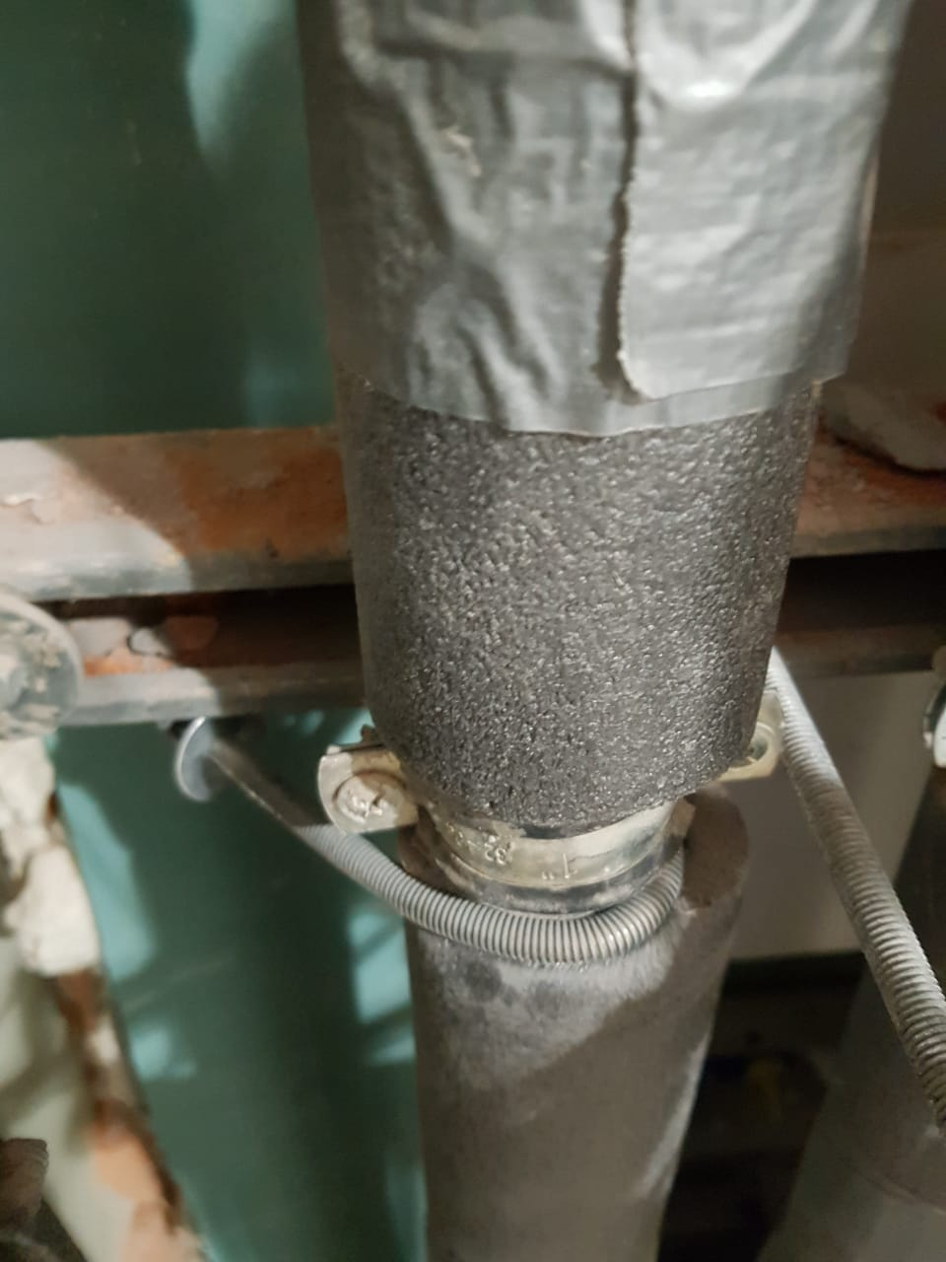

Автоматические выключатели в распределительных щитках загрязнены штукатурной смесью.
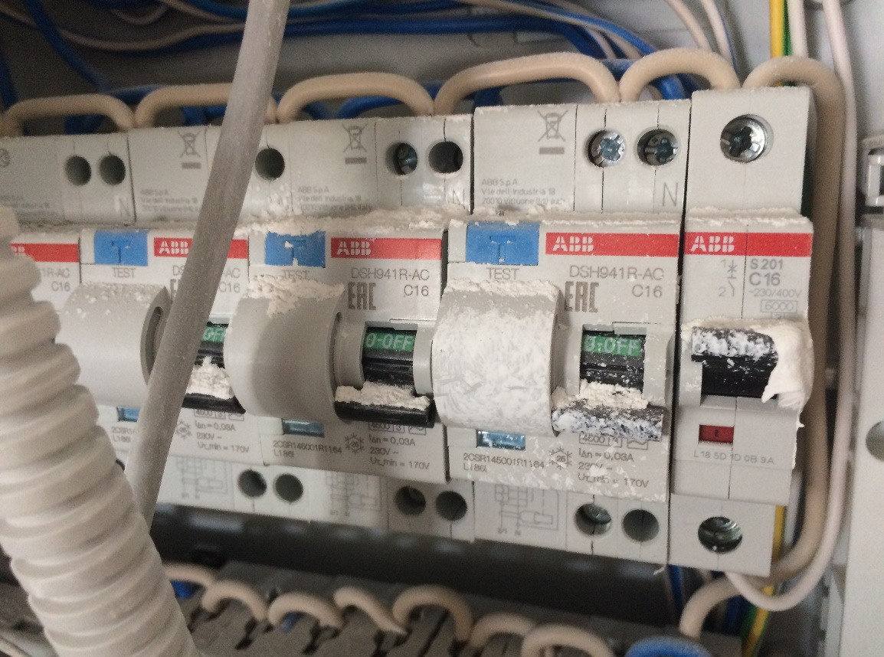
Окраска стен производилась по неподготовленным поверхностям .

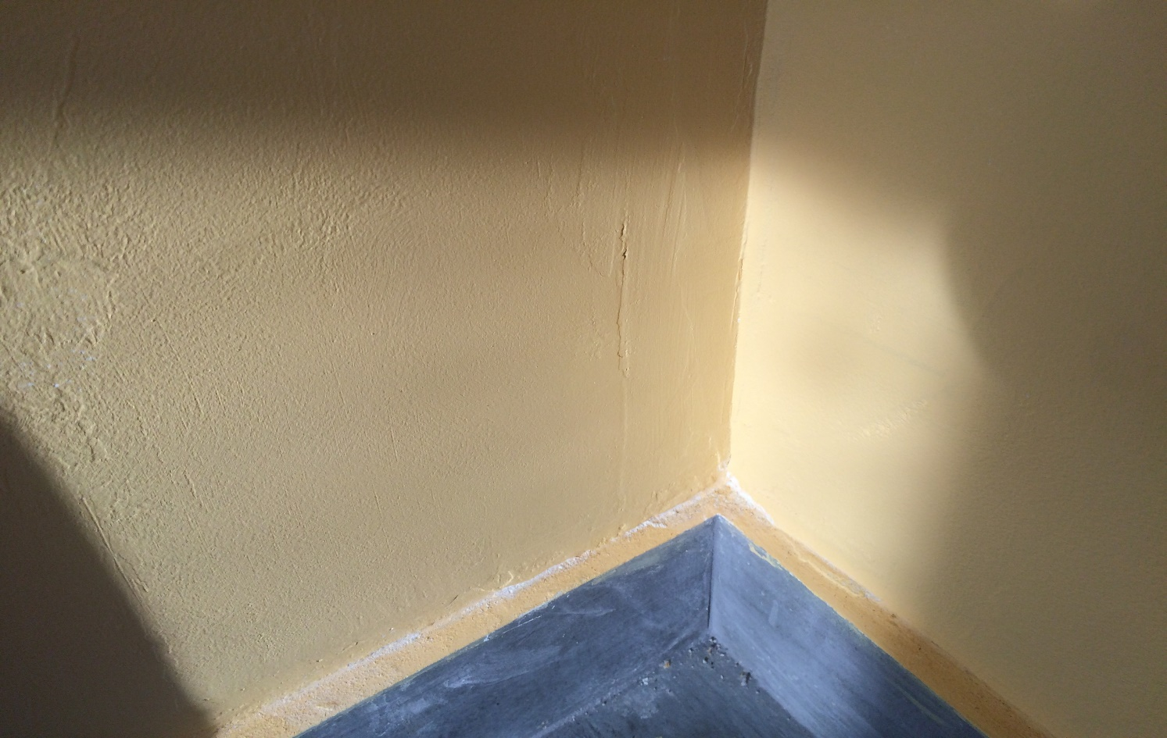

Проверка прочности цементно-песчаной стяжки (прочность определена ниже м150)
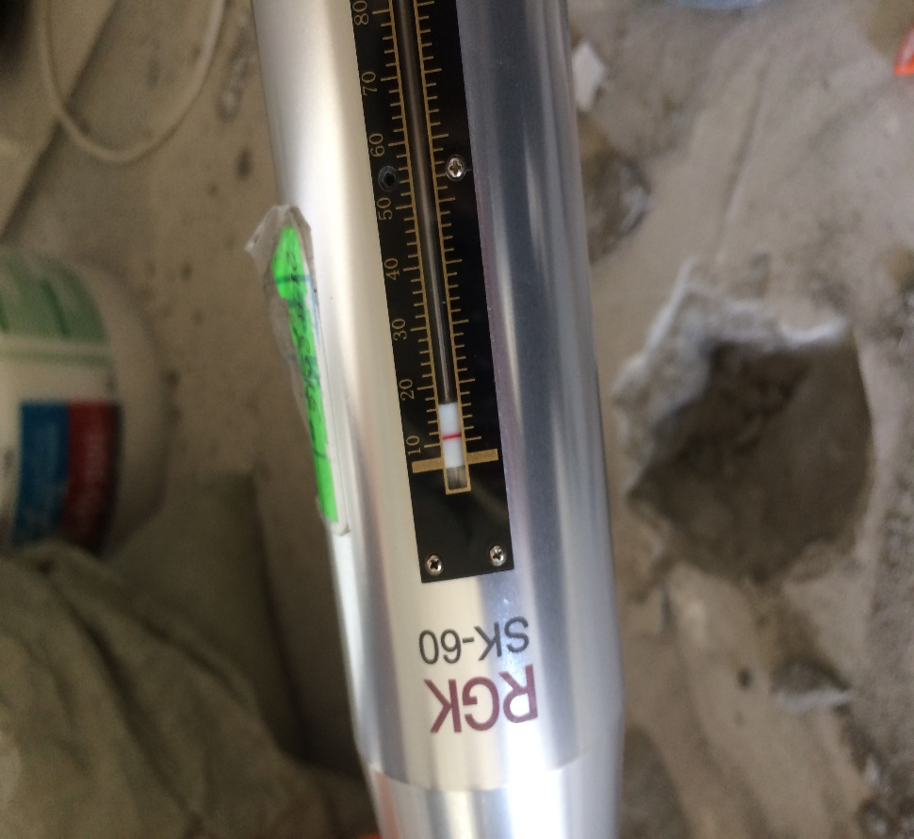

Перепады отметок наливного пола по горизонтали более 20мм
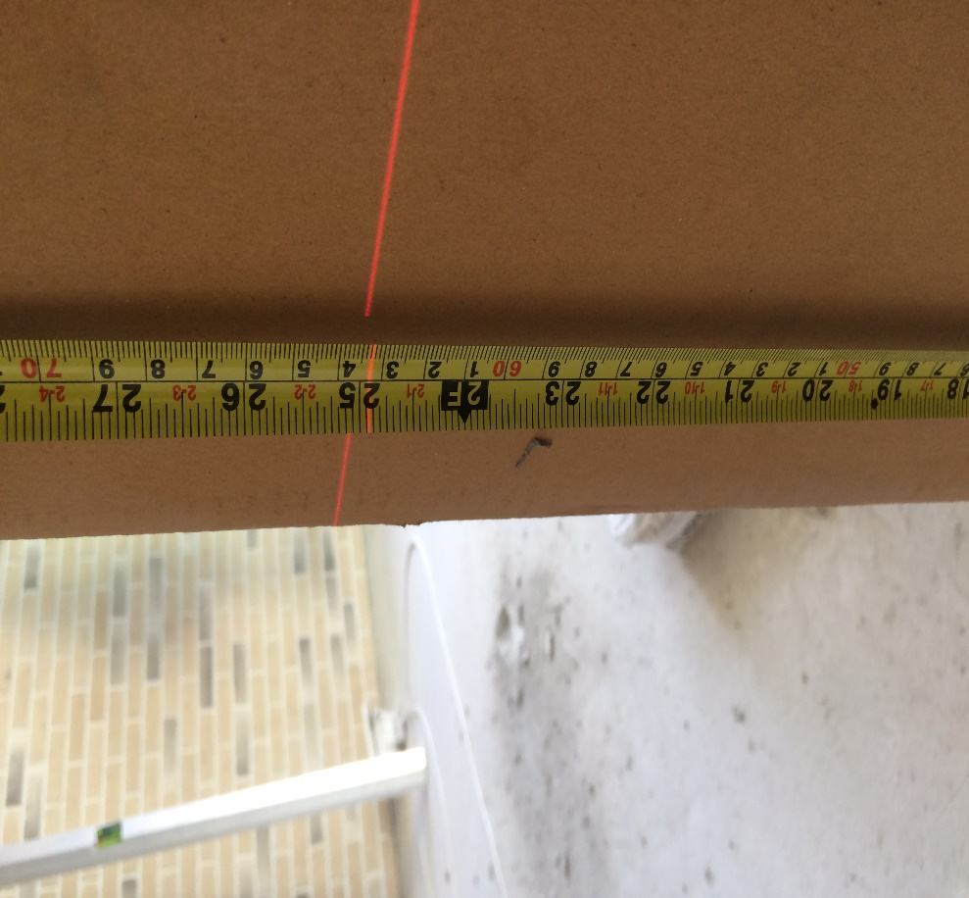

Раскрытие сквозных трещин стяжки
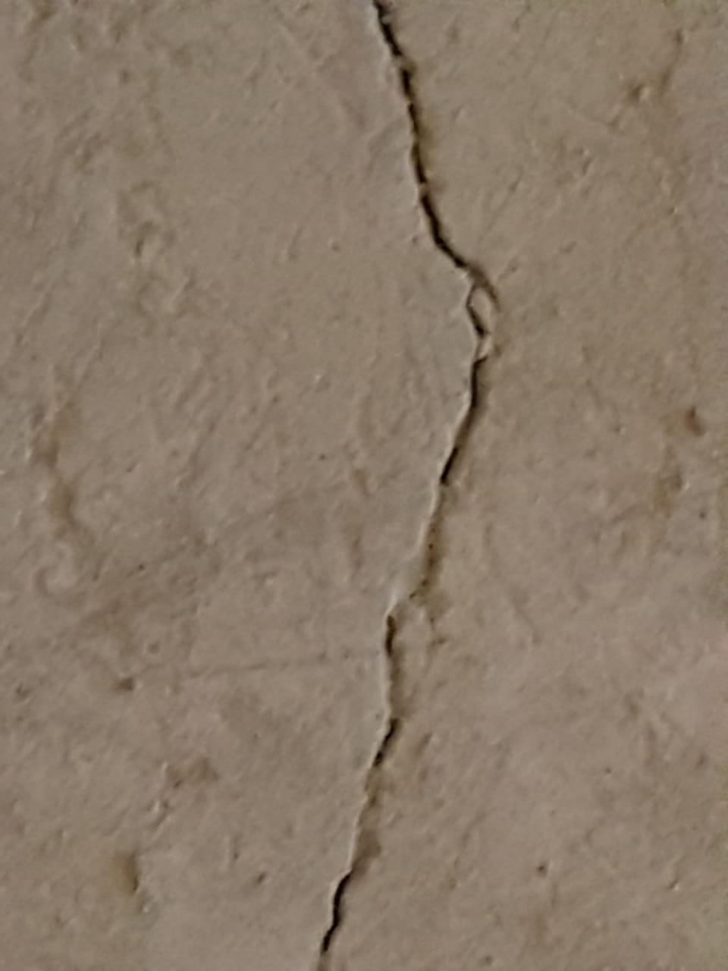

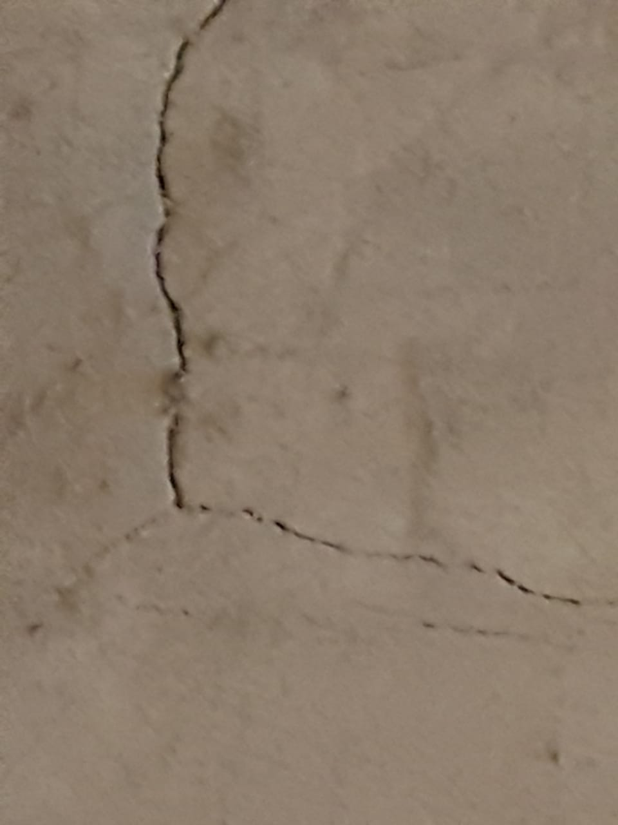

Низкое качество укладки керамической плитки (не выдержаны зазоры, сколы)
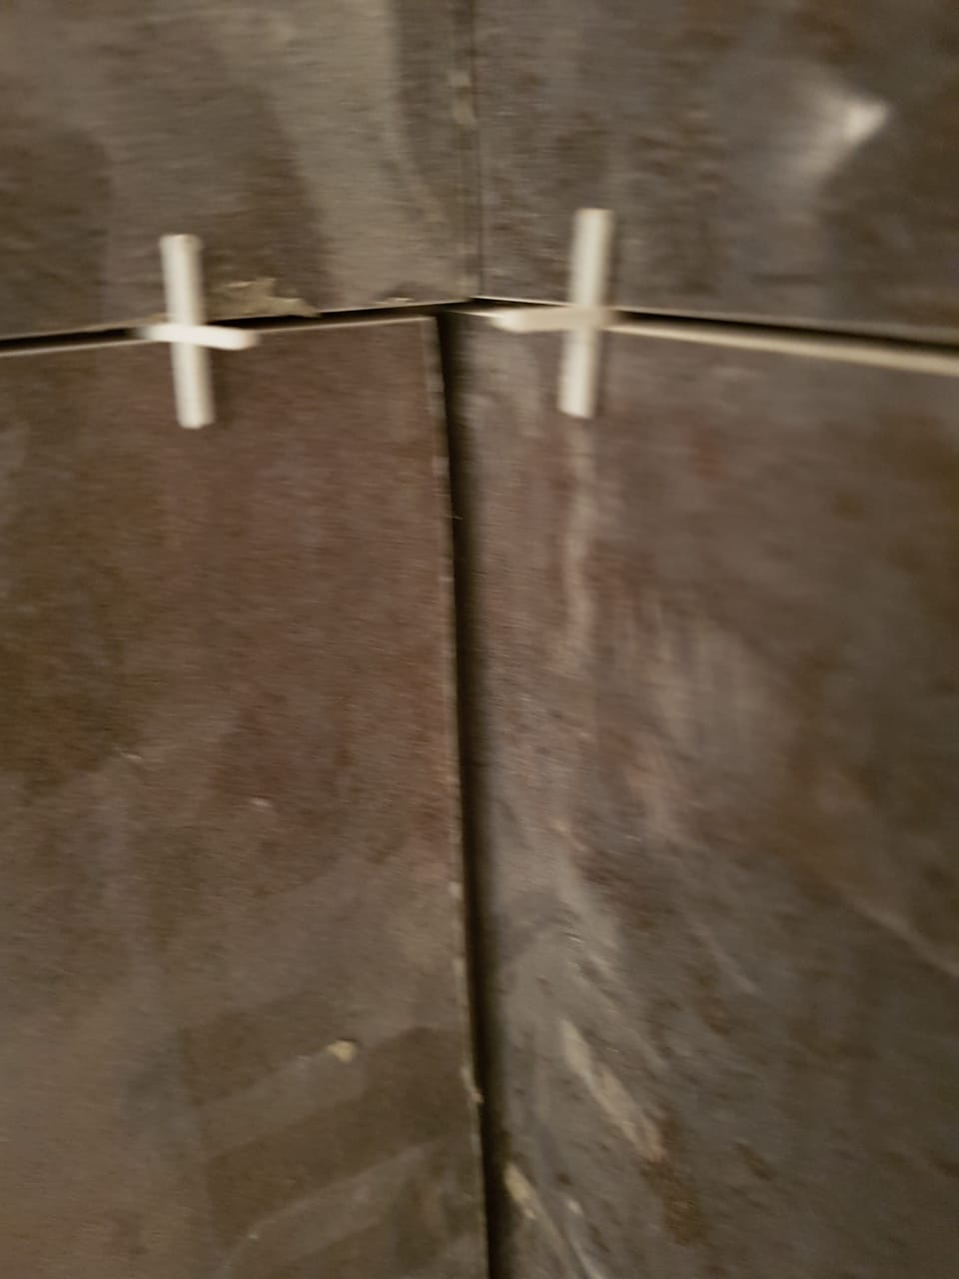

Низкое качество окраски потолков
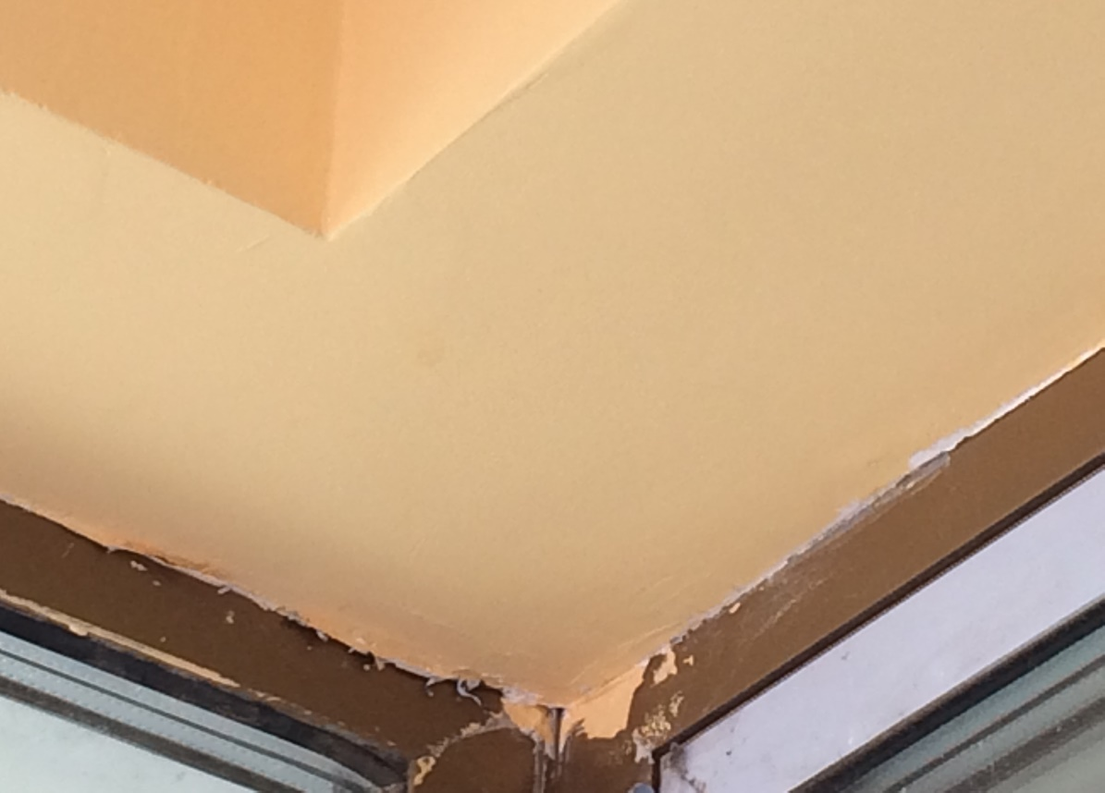

Пластинчатые теплообменники конвекторов имеют механические повреждения

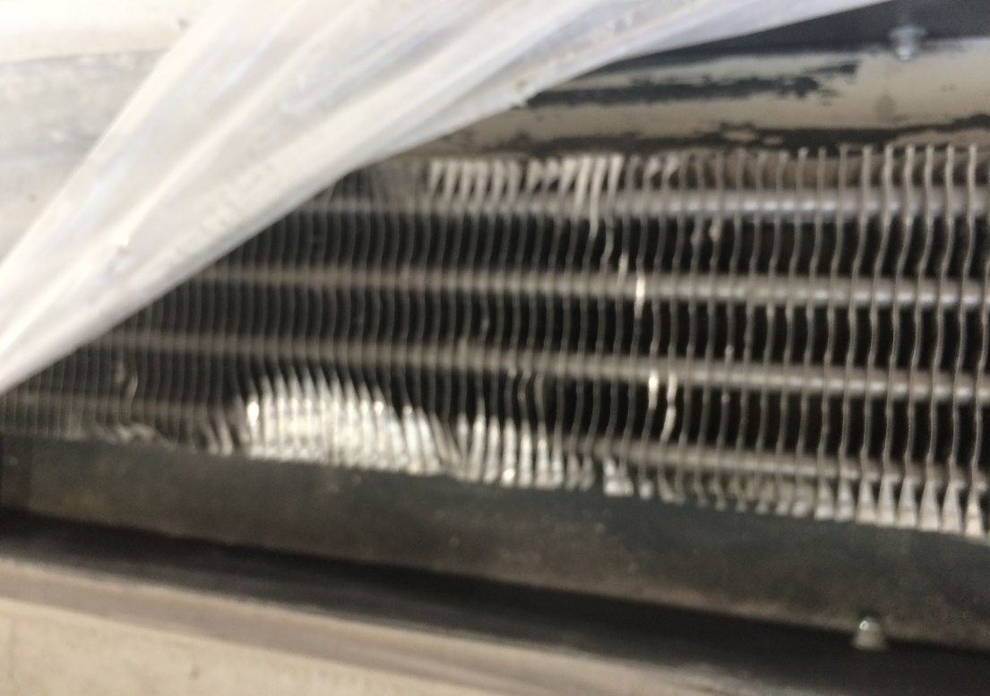

Выводы ГВС и ХВС выполнены не симметрично относительно канализации
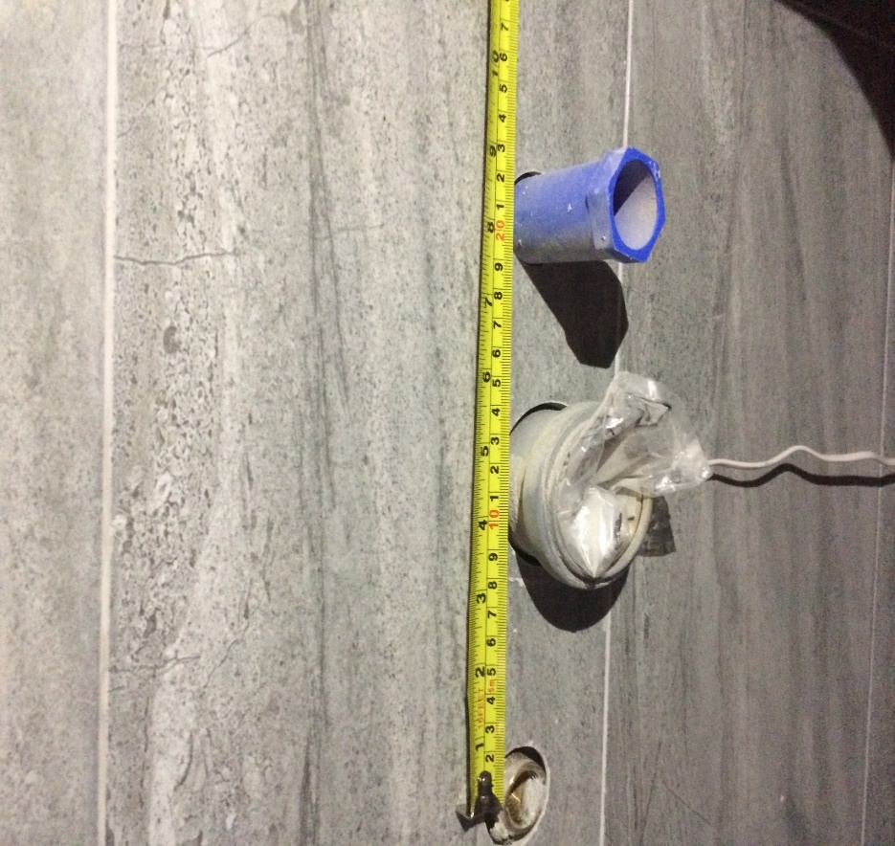
Дефекты при устройстве инсталляции (крепление, загрязнение мусором).
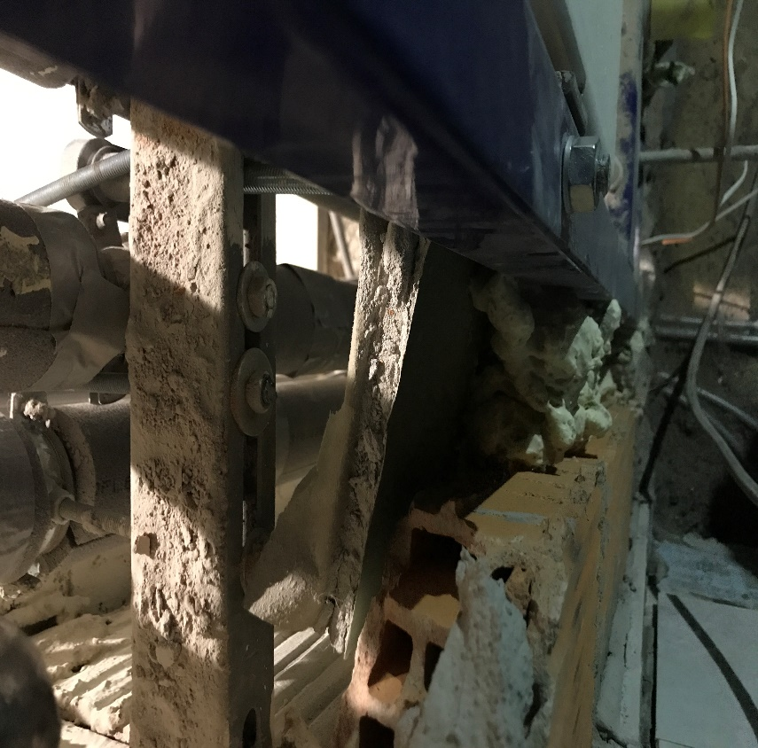

Крепление инсталляции. Кирпичная стена была сломана и установлены куски гипсокартона на монтажную пену вперемежку со строительным мусором. Стену пришлось демонтировать и восстанавливать полностью
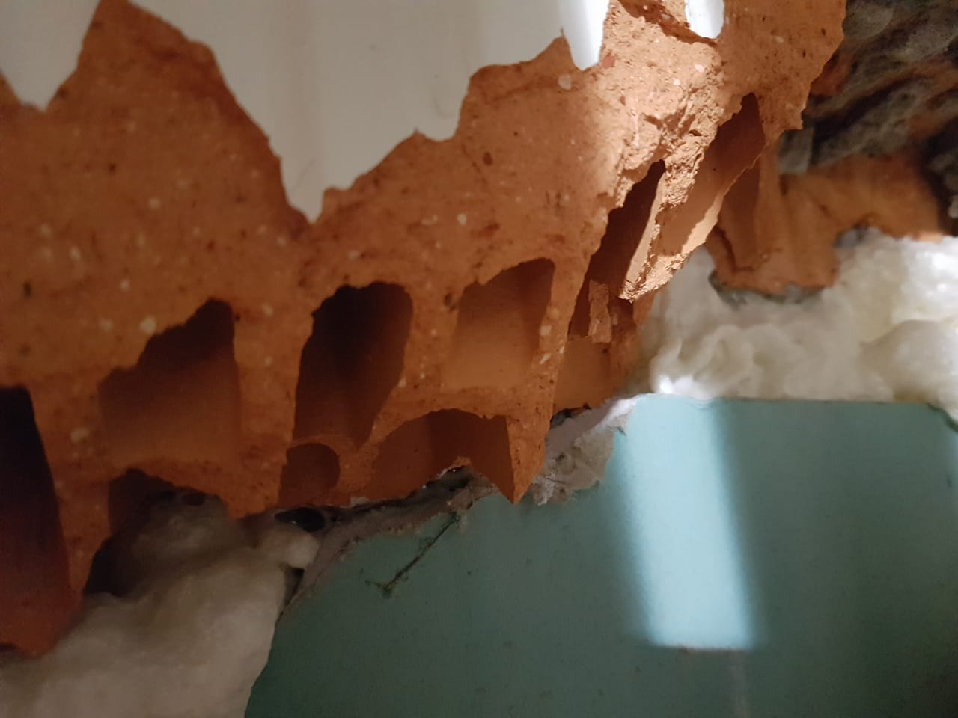

Установка механизмов розеток невозможна из-за отсутствия места для распайки кабелей
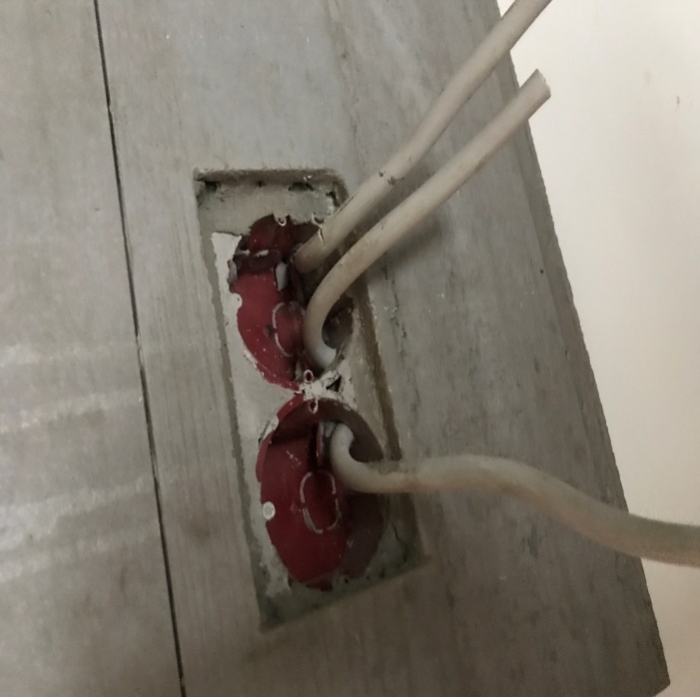

Установка розеток на монтажную пену
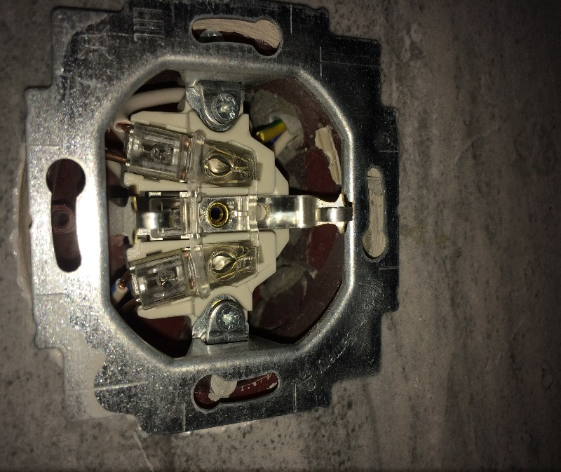

Дюбель, в середине проводки (апартаменты 246)
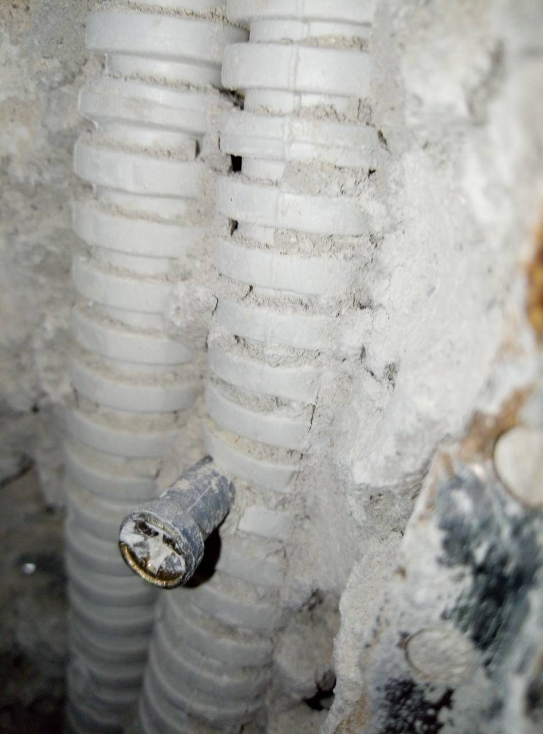

Подрозетники установлены с отклонением от горизонтали
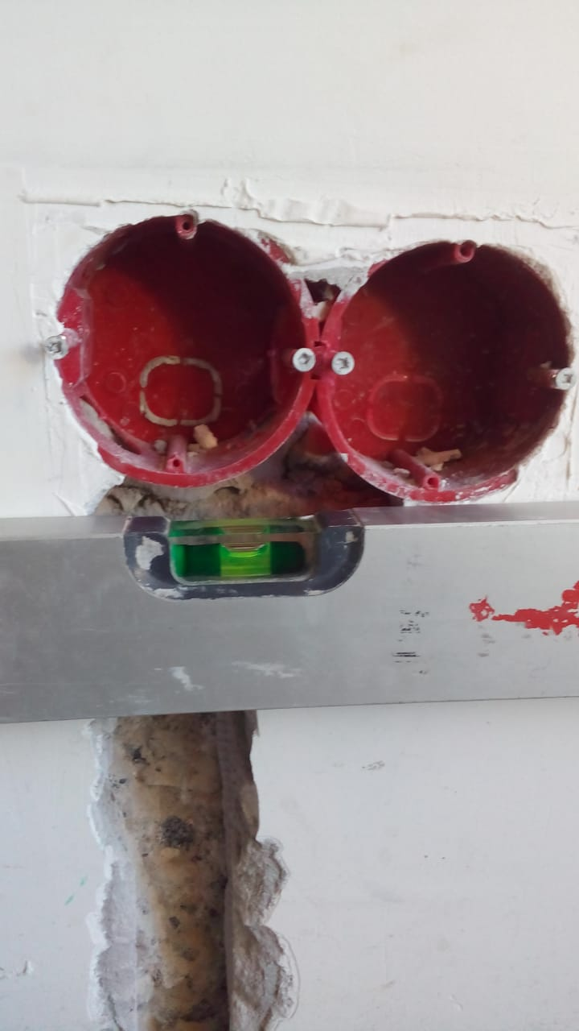

Выявлены «скрутки» кабельной проводки

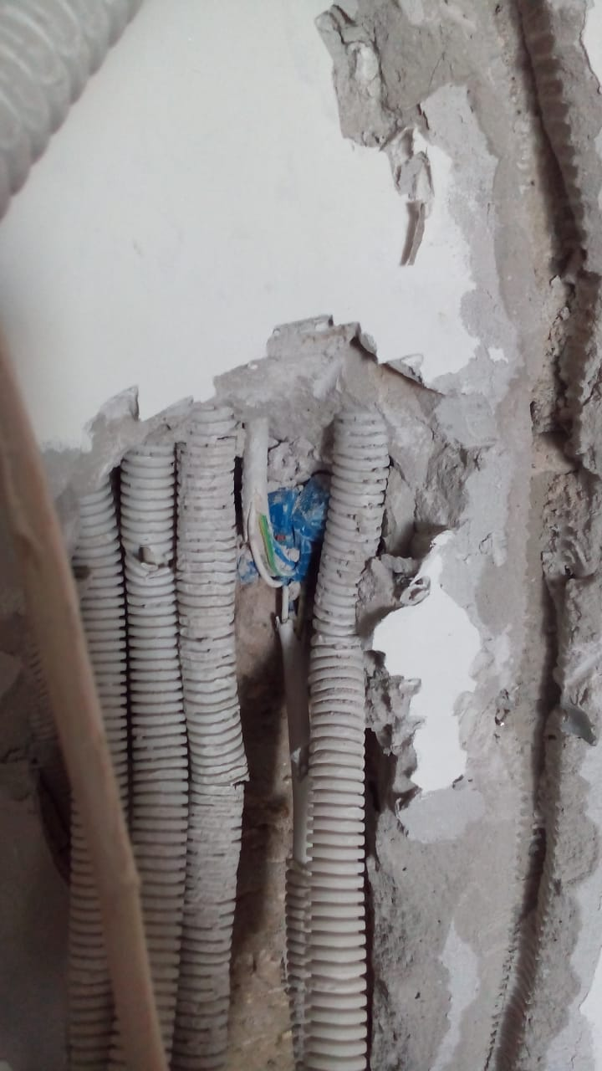

Выявлены «скрутки» кабельной проводки, кабель с сечением 1,5 кв подсоединен к сечению 2,5 кв.
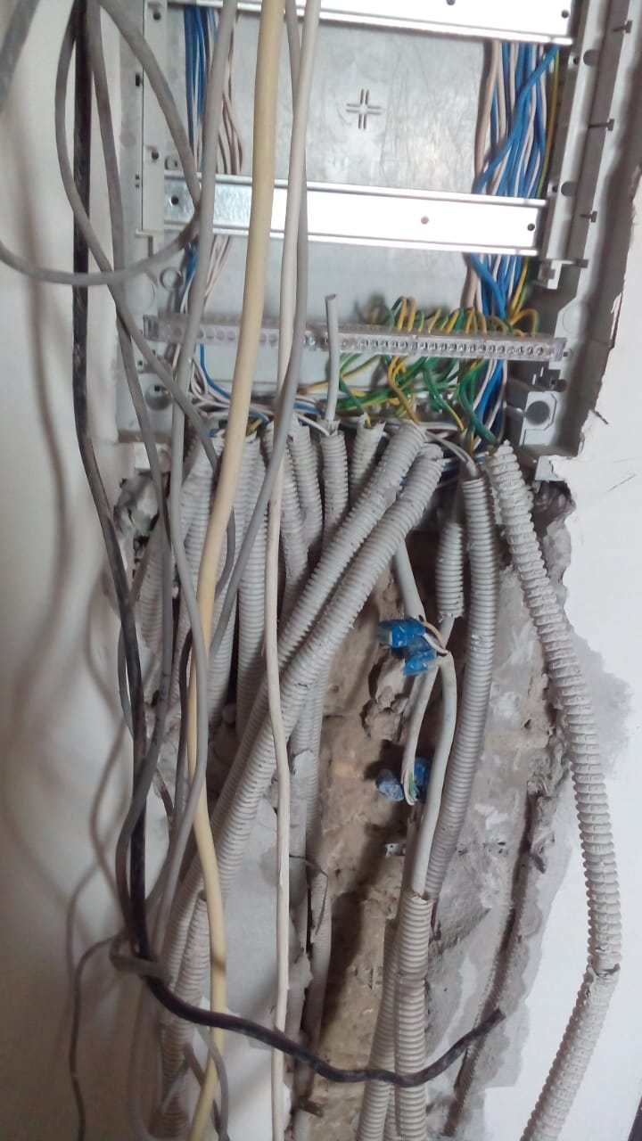

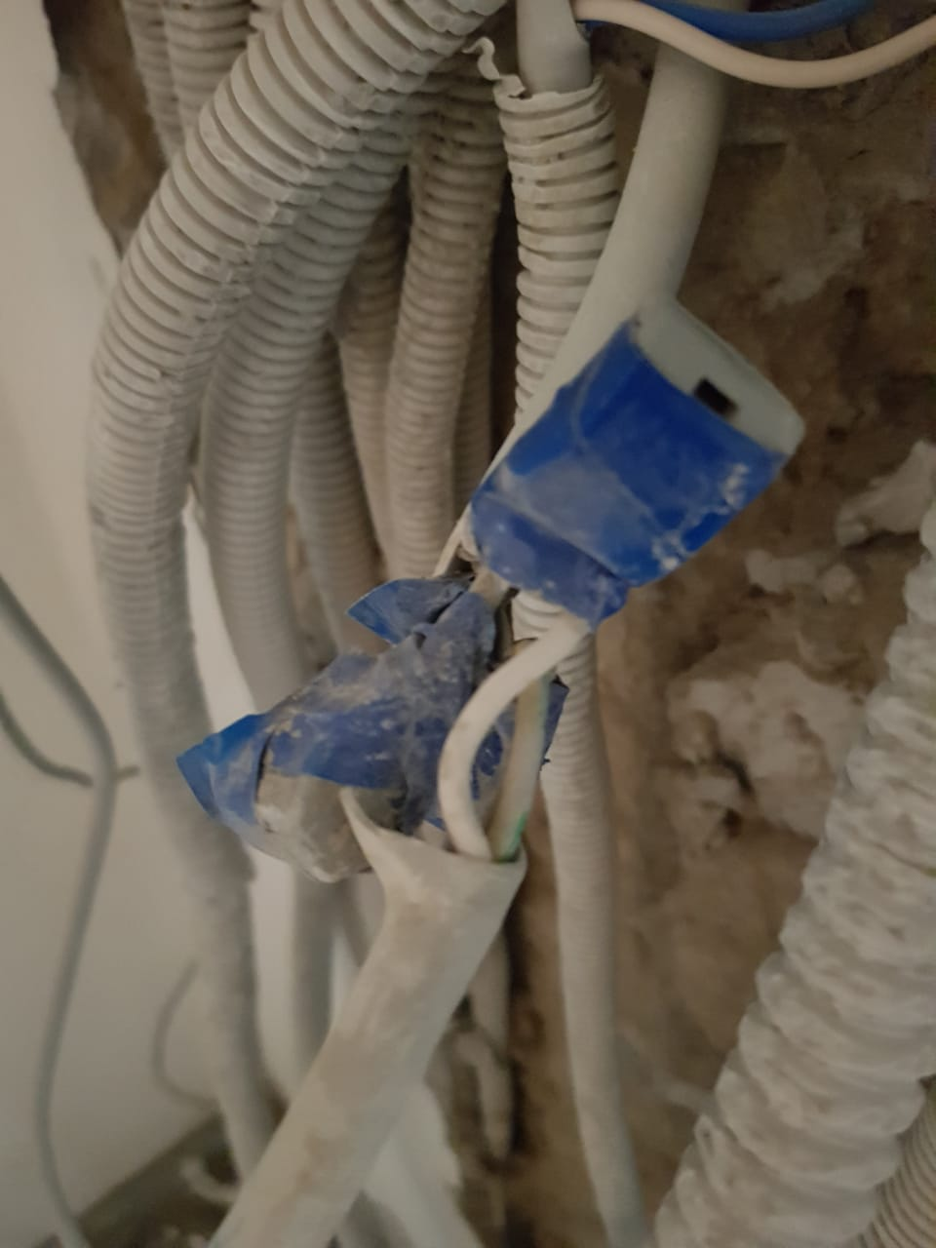

Нарушена изоляция проводки при подключении электроустановочных изделий.
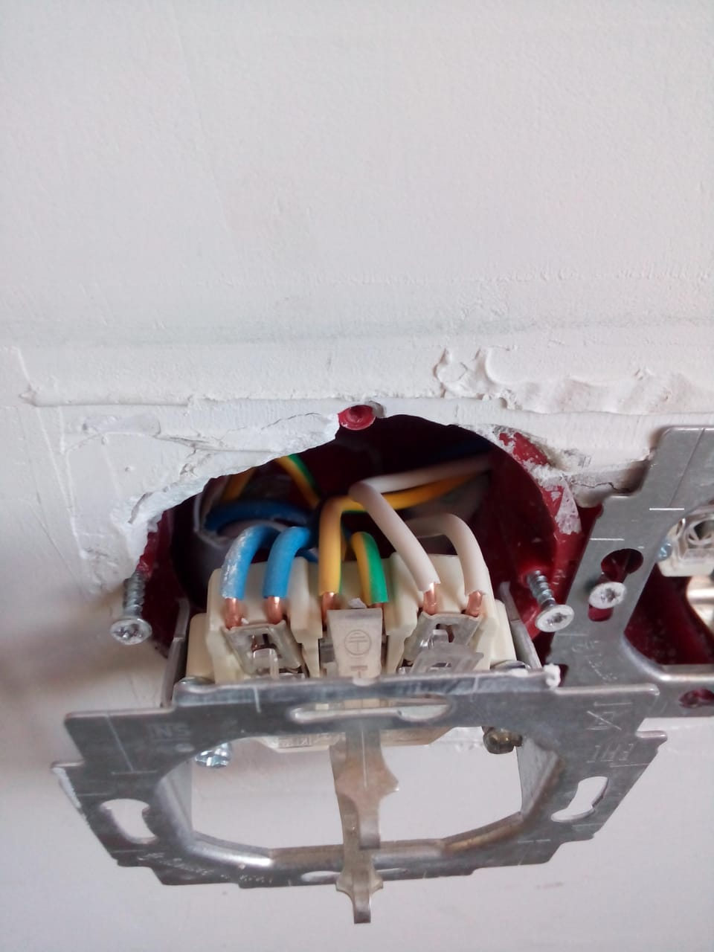

Канализационная труба уложена с контруклоном (выявлено после демонтажа бракованной стяжки)
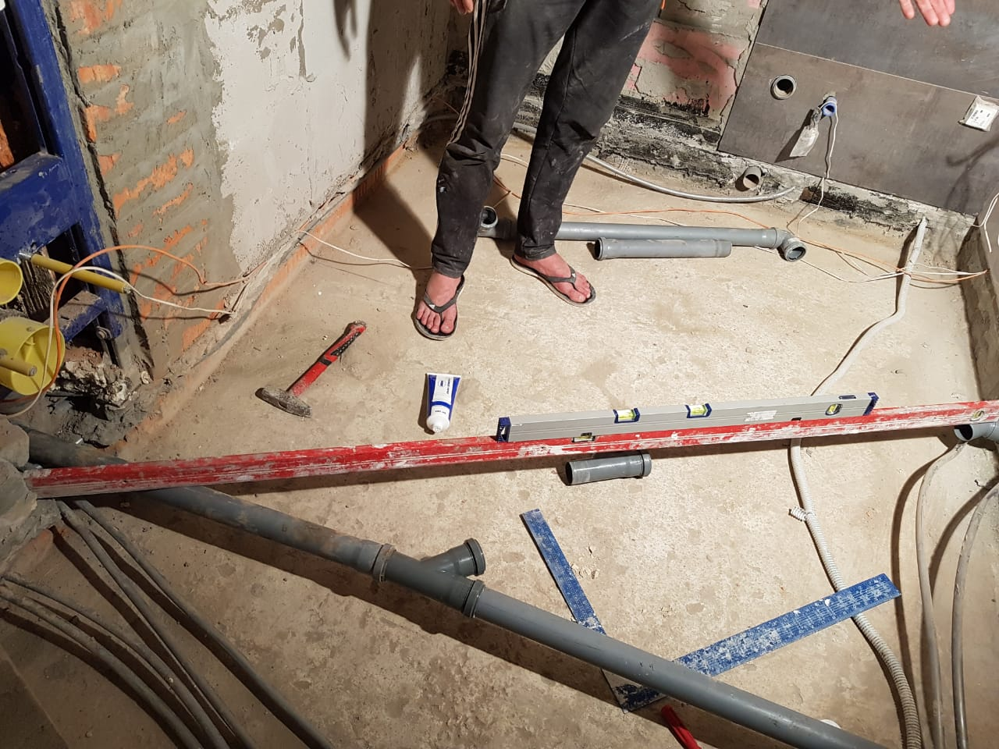

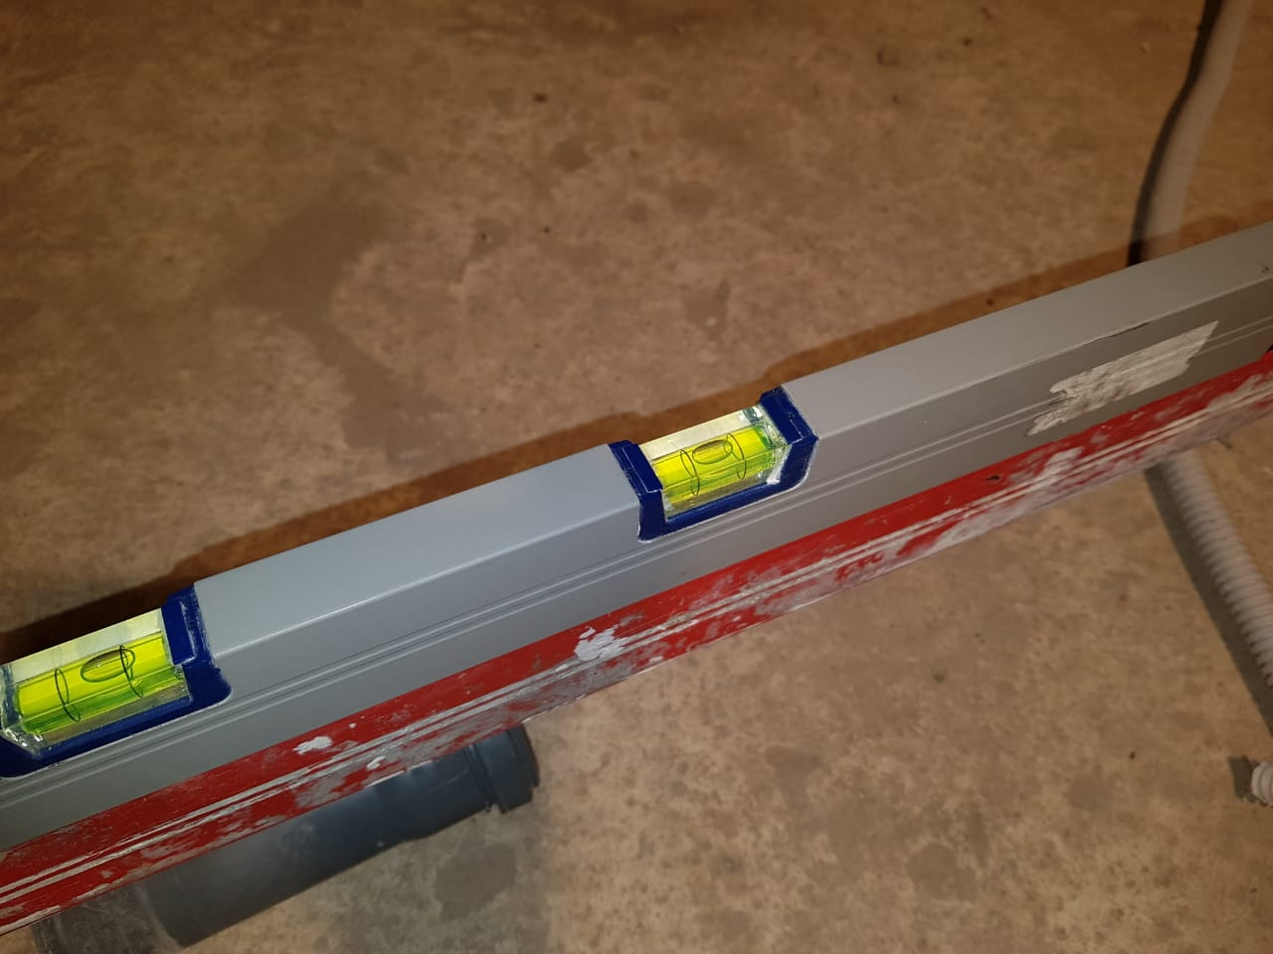

Сантехнический щит собран с браком и нарушением технологии (значительное отклонение элементов от вертикальной и горизонтальной плоскости, фасонные элементы и приборы загрязнены раствором)

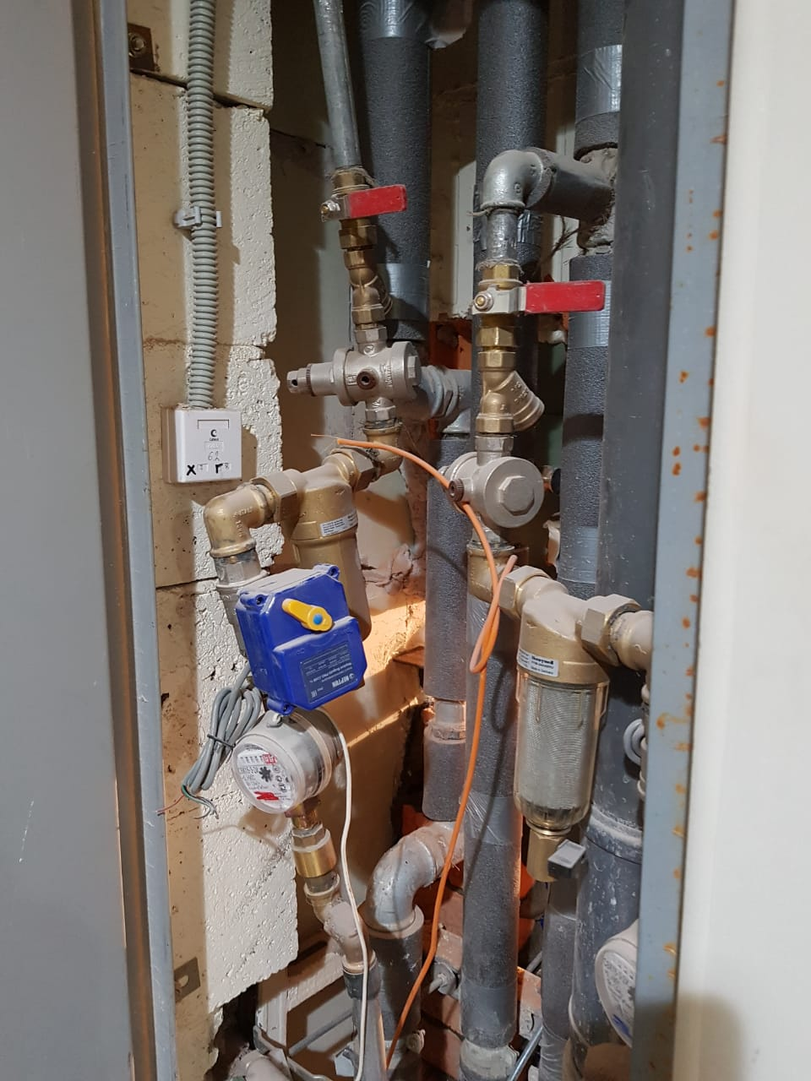

Отражатель гигиенического душа смонтирован без соблюдения технологии установки.Не возможность герметичного присоединения отражателя к стене.
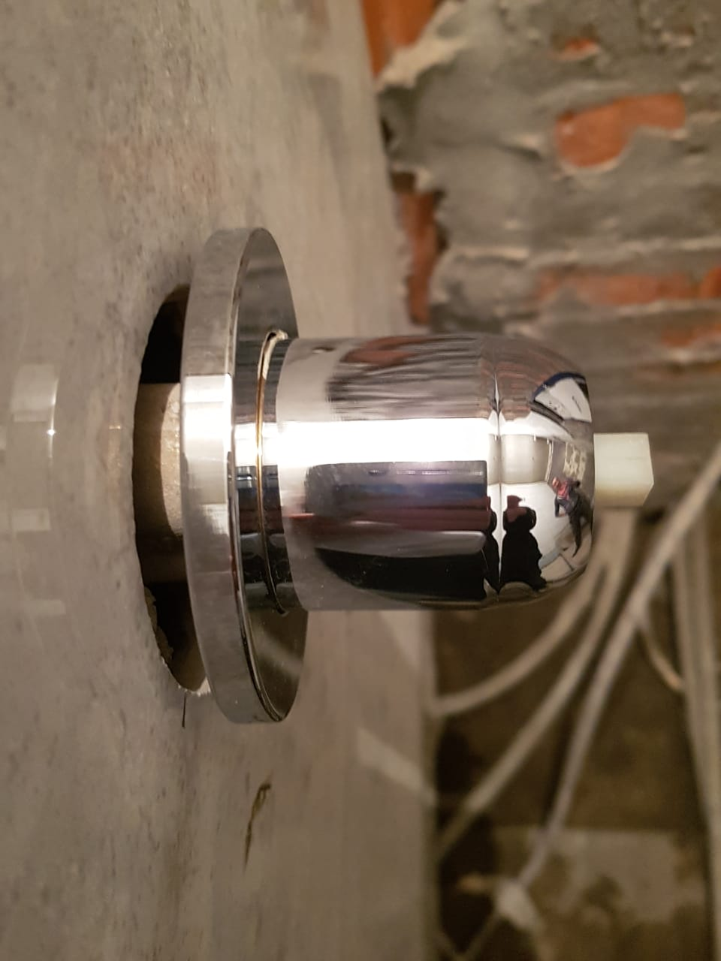

Следы плесени на стенах из-за протечек в месте не герметично подключенного соединения фитинга гигиенического душа.
